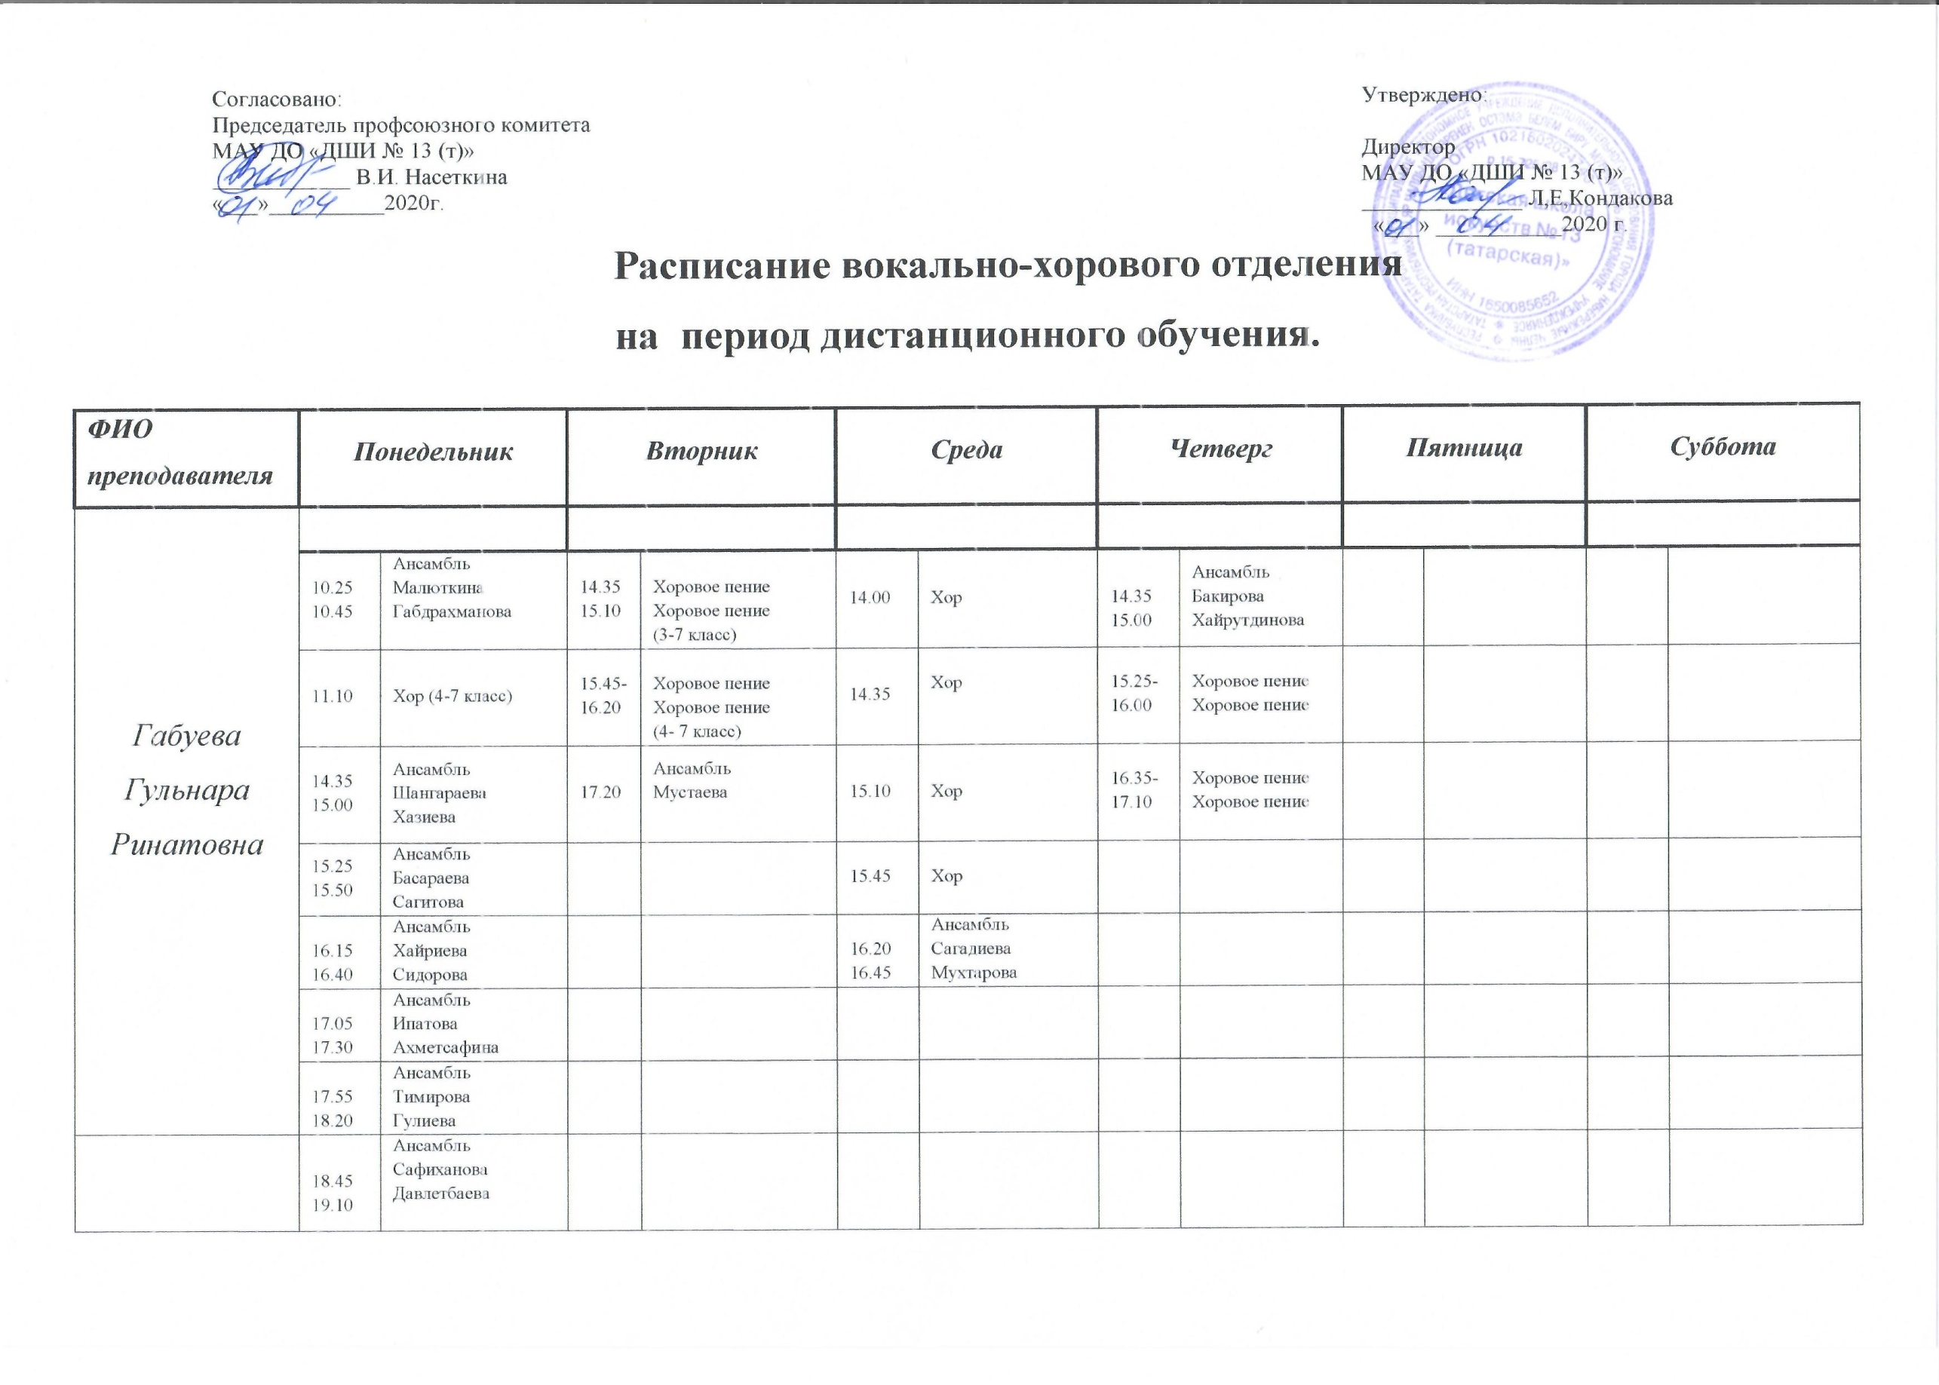
Согласовано: Утверждено:
Председатель профсоюзного комитета
МАУ ДО «ДШИ № 13 (т)» Директор
____________ В.И. Насеткина МАУ ДО «ДШИ № 13 (т)»
«___»__________2020г. ______________ Л,Е,Кондакова
«___» ___________2020 г.
Расписание вокально-хорового отделения на период дистанционного обучения.
ФИО преподавателя | Понедельник |  | Вторник |  | Среда |  | Четверг |  | Пятница |  | Суббота
Габуева Гульнара Ринатовна

Габуева Гульнара Ринатовна | 10.25  10.45 | Ансамбль Малюткина Габдрахманова | 14.35  15.10 | Хоровое пение  Хоровое пение  (3-7 класс) | 14.00 | Хор | 14.35  15.00 | Ансамбль  Бакирова  Хайрутдинова
Габуева Гульнара Ринатовна | 11.10 | Хор (4-7 класс) | 15.45-  16.20 | Хоровое пение Хоровое пение  (4- 7 класс) | 14.35 | Хор | 15.25-16.00 | Хоровое пение  Хоровое пение
Габуева Гульнара Ринатовна | 14.35  15.00 | Ансамбль  Шангараева  Хазиева | 17.20 | Ансамбль  Мустаева | 15.10 | Хор | 16.35-17.10 | Хоровое пение  Хоровое пение
Габуева Гульнара Ринатовна | 15.25  15.50 | Ансамбль  Басараева  Сагитова |  |  | 15.45 | Хор
Габуева Гульнара Ринатовна | 16.15  16.40 | Ансамбль  Хайриева  Сидорова |  |  | 16.20  16.45 | Ансамбль  Сагадиева  Мухтарова
Габуева Гульнара Ринатовна | 17.05  17.30 | Ансамбль  Ипатова  Ахметсафина
Габуева Гульнара Ринатовна | 17.55  18.20 | Ансамбль  Тимирова  Гулиева
 | 18.45  19.10 | Ансамбль  Сафиханова  Давлетбаева
Вершинина
Елена
Рафиковна

Вершинина  Елена  Рафиковна | 13.00  13.25 | Ансамбль  Фаляхиева (1 кл)  Закиева (1 кл) | 9.00 | Хор (1-3 кл) | 13.00 | Хор (1-3 кл) | 13.00  13.25 | Ансамбль  Камалова (1 кл)  Габдрахманова 1(кл)
Вершинина  Елена  Рафиковна | 13.50  14.15 | Ансамбль  Шайдуллина (3 кл)  Кашкина (3 кл) | 9.25 | Хор (1-3 кл) | 13.25 | Хор (1-3 кл) | 13.50 -  14.15 | Хоровое пение  Хоровое пение  (1 класс)
Вершинина  Елена  Рафиковна | 14.40  15.15 | Хоровое пение  Хоровое пение  (3 класс) | 9.50  10.15 | Ансамбль  Быкова (3 кл)  Путилина (1 кл) | 13.50 | Хор (1-3 кл) | 14.40-  15.15 | Хоровое пение  Хоровое пение  (3 класс)
Вершинина  Елена  Рафиковна | 15.50  16.15 | Ансамбль  Анцифирев (3 кл)  Садреев (1 кл) | 13.00-13.25 | Хоровое пение  Хоровое пение  (1 класс) | 14.15 | Хор (1-3 кл) | 15.50  16.15 | Ансамбль  Шайхутдинова (3кл)  Яшина (3 кл)
Вершинина  Елена  Рафиковна | 16.40  17.05 | Ансамбль  Маннанова (4кл)  Аетова (4 кл) | 13.50  14.15 | Ансамбль  Талипов (3 кл)  Ганиев (1 кл) | 14.40 | Хор (1-3 кл)
Вершинина  Елена  Рафиковна |  |  | 14.40  15.05 | Ансамбль  Сабирзянова (3 кл)  Нуруллина (3 кл) | 15.05 | Хор (1-3 кл)
Вершинина  Елена  Рафиковна |  |  | 15.30  15.55 | Ансамбль  Мельнова (3 кл)  Минниева (1кл)
Юртаева Снежанна  Юрьевна | Филиал при СОШ № 56, |  | Филиал при СОШ № 56 |  |  |  | Филиал при СОШ № 56 |  | Филиал при СОШ № 56 |  | ДШИ № 13
Юртаева Снежанна  Юрьевна |  |  | 10.20 | Хор (1-4 кл) |  |  | 9.20  9.45 | Ансамбль  Белькова (3 кл)  Гимранова А. (3 кл)
Юртаева Снежанна  Юрьевна |  |  | 10.45  11.10 | Ансамбль  Хан-Баба (3 кл)  Зарипова (3кл) |  |  | 10.10-  10.35 | Хоровое пение  Хоровое пение (1-4 класс)
Юртаева Снежанна  Юрьевна |  |  | 11.35 | Ансамбль  Хайретдинова (3 кл) |  |  | 11.00 | Фахриева М(3кл)
Юртаева Снежанна  Юрьевна |  |  | 13.00  13.25 | Ансамбль Хакимова (3 кл) Андреева (3 кл) |  |  | 13.00  13.25 | Ансамбль Харасов (2 кл)  Зиязетдинов (23
Юртаева Снежанна  Юрьевна |  |  | 13.50-  14.05 | Хоровое пение  Хоровое пение (1-4 класс) |  |  | 13.50  14.15 | Ансамбль  Галлиуллина Я. (3 кл)  Мамакова Вас.
Юртаева Снежанна  Юрьевна |  |  | 14.30-  15.05 | Хоровое пение  Хоровое пение (5-7 класс) |  |  | 14.40-  15.15 | Хоровое пение  Хоровое пение (5-7 класс)
Юртаева Снежанна  Юрьевна |  |  | 15.40  16.05 | Ансамбль  Носова (5 кл)  Иванова (5 кл) |  |  | 15.50  16.15 | Ансамбль  Аглиуллина (7 кл)  Ахметзянова (6
Юртаева Снежанна  Юрьевна |  |  | 16.30 | Ансамбль  Токарева (5кл) |  |  | 16.40 | Мамакова Виол (5 кл)
Мирьякупова  Гульназ  Валериановна |  |  | Филиал при СОШ № 50 |  |  |  |  |  | Филиал при СОШ № 50,
Мирьякупова  Гульназ  Валериановна |  |  | 14.20-  14.45 | Хоровое пение  Хоровое пение  (1-4 класс) | 13.00  13.25 | Ансамбль  Латыпова (2 кл) Гафуров (2кл) |  |  | 13.30-  13.55 | Хоровое пение  Хоровое пение  (1-4 класс)
Мирьякупова  Гульназ  Валериановна |  |  | 15.10-15.45 | Хоровое пение  Хоровое пение  (5-7 класс) | 14.40  14.15 | Ансамбль  Хаертдинова (4 кл)  Зигангирова (6 кл) |  |  | 14.20-14.55 | Хоровое пение  Хоровое пение  (4-7 класс)
Мирьякупова  Гульназ  Валериановна |  |  | 16.45  17.10 | Ансамбль  Тохбатуллина ( 5 кл)  Хабибрахманова (7 кл) | 14.40 | Хор (1-4 класс) |  |  | 15.30  15.55 | Ансамбль  Зайнуллина (7 кл)  Фахретдинова ( 7 кл)
Мирьякупова  Гульназ  Валериановна |  |  | 17.35  18.00 | Ансамбль  Файзуллина (3 кл)  Шафиуллина (3 кл) | 15.05  15.30 | Ансамбль  Хамидуллина (5 кл)  Галимзанова (3 кл) |  |  | 16.20  16.45 | Ансамбль  Хабибрахманова (7 кл)  Галиуллина Г.
Мирьякупова  Гульназ  Валериановна |  |  |  |  | 15.55  16.20 | Ансамбль  Рахматуллина (3 кл)  Сагирова (2 кл) |  |  | 17.10  17.35 | Ансамбль  Хайруллина (5 кл)  Зайниева (5 кл)
Мирьякупова  Гульназ  Валериановна |  |  |  |  |  |  |  |  | 18.00 | Ансамбль  Тахауова (3 кл)
Ибрагимова Роза Фаиковна | ДШИ № 13, |  | ДШИ № 13, |  |  |  | ДШИ № 13,
Ибрагимова Роза Фаиковна | 10.45-  11.10 | Хоровое пение  Хоровое пение  (2 класс) |  |  |  |  | 8.35 | Ансамбль  Михайлов (2 кл) |  |  | 9.20  9.45 | Ансамбль  Фахруллина (2 кл)  Федотова (2 кл)
Ибрагимова Роза Фаиковна | 13.15  13.40 | Ансамбль  Дубова (2 кл)  Тушенцова (2 кл) |  |  |  |  | 10.30-  10.55 | Хоровое пение  Хоровое пение (2 класс) |  |  | 10.10  10.35 | Ансамбль  Дианова (2 кл)  Ахмадиева (2 кл)
Ибрагимова Роза Фаиковна | 14.05  14.30 | Ансамбль  Хайдарова (2 кл)  Мачурин (2 кл) |  |  |  |  | 11.20 | Абдуллина (2 кл)

Зав. отделением Юртаева С.Ю. _______________

